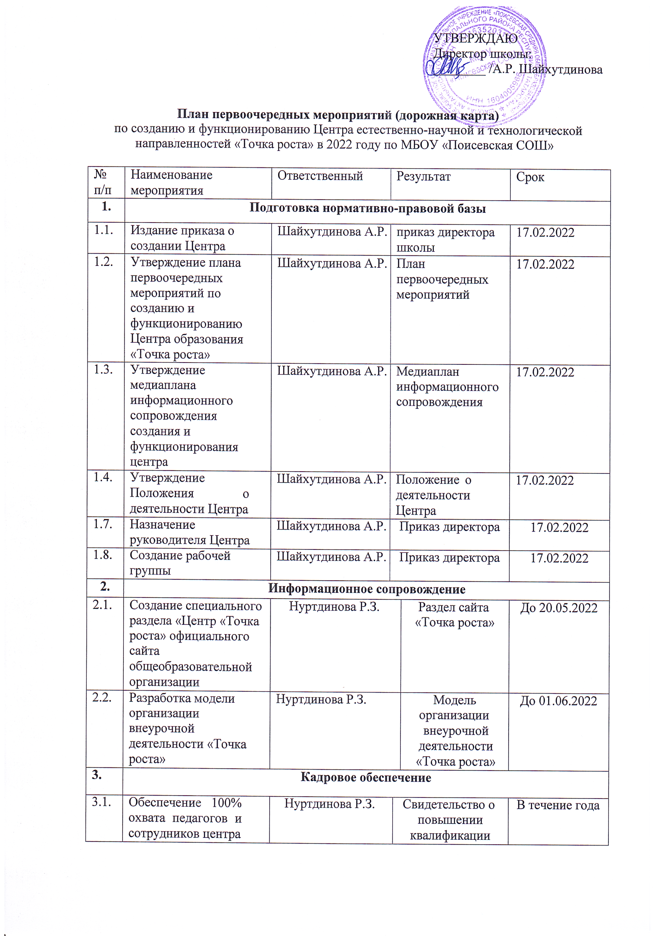
курсами повышения квалификации в дистанционном формате
3.2. Разработка рабочих Нургалиева Л.С. Рабочие программ учебных Вагизова А.М. программы предметов, курсов Зиннатова З.Р. педагогов внеурочной
деятельности, занятий дополнительного образования
3.3. Составление штатного Шайхутдинова А.Р. Приказ по расписания центра утверждению
Штатного расписания
3.4. Разработка Шайхутдинова А.Р. Утвержденные должностных должностные инструкций инструкции сотрудников центра
4. Информационное сопровождение

к 01.09.2022

к 01.09.2022

к 01.09.2022

4.5. Открытие Центра

4.6. Организация работы Центра образования «Точка роста»

4.7. Разработка и утверждение плана учебно-воспитательных,
Шайхутдинова А.Р.

Шайхутдинова А.Р.
Нуртдинова Р.З.

Шайхутдинова А.Р.
Нуртдинова Р.З.
Торжественное мероприятие Расписание Расстановка кадров планирование Информация на сайте школы
01.09.2022

с 01.09.2022

Август 2022

внеурочных и социокультурныхмероп риятий Центра.

4.8. Организация набора детей, обучающихся по программам Центра

4.9. Мониторинг реализации мероприятий дорожной карты
Организация и проведение педсовета по итогам работы Центра за учебный год
Нуртдинова Р.З.
Нургалиева Л.С.
Вагизова А.М. Зиннатова З.Р.

Нуртдинова Р.З.

Шайхутдинова А.Р.
Нуртдинова Р.З.
Приказ директора школы о зачислении учащихся

Отчет

Педсовет
Сентябрь 2022

Раз в полугодие

Май 2023 года

